SVEUČILIŠTE U ZAGREBU
FAKULTET ELEKTROTEHNIKE I RAČUNARSTVA

SEMINAR

Istraživanje faktora koji utječu na upravljanje znanjem u organizacijama
Ema Popović, Ela Grga i Hana Ivandić

Zagreb, ožujak, 2021.

Sadržaj

1. Uvod 1
2. Faktori koji utječu na upravljanje znanjem u organizacijama 2
2.1 Menadžerski utjecaj na upravljanje znanjem 2
2.2 Utjecaj resursa na upravljanje znanjem 3
2.3 Utjecaj okoline na upravljanje znanjem 3
2.4 Metoda Delphi 3
2.5 Primjene radnog okvira za upravljanje znanjem 6
3. Zaključak 7
Literatura 8

Uvod
U poslovnim organizacijama sve se više prepoznaje važnost znanja kao kritičnog resursa za rad i napredak. Tradicionalno, znanje se nije tretiralo sa sistematičkim, svjesnim i eksplicitnim naporom kao ljudski, materijalni i financijski resursi unatoč tome što neki praktičari i istraživači vjeruju da su resursi znanja važniji od više konvencionalnih resursa.
Na upravljanje znanjem unutar organizacije utječu brojni faktori. Razumijevanje menadžerskih, financijskih, okolišnih i ostalih faktora, omogućava bolje upravljanje znanjem kao resursom. Delphi studija provedena je kako bi se istražio utjecaj različitih faktora na upravljanje znanjem. Navedena studija postavlja temelje za sistematično razvijanje i evaluaciju tehnologija namijenjenih upravljanju znanjem.
Radnici u organizacijama uz svoje vještine upravljanja znanjem koriste ostala znanja koja im stoje na raspolaganju. Postoji pet skupova aktivnosti koje se bave znanjem. To su stjecanje znanja (iz resursa izvan organizacije), odabir znanja (iz resursa organizacije), generiranje znanja (iz već postojećeg znanja ili otkrivanje novog), internaliziranje znanja (kroz spremanje i distribuciju unutar organizacije) i eksternaliziranje znanja (eksplicitno ili implicitno u proizvodima organizacije).
Specifične aktivnosti koje koriste znanje i s njima povezani tokovi znanja nazivaju se epizode upravljanja znanjem. Primjeri takvih epizoda su donošenje odluka, rješavanje problema, izvođenje eksperimenata i izvođenje analize scenarija. Svaka epizoda upravljanja znanjem pokrenuta je potrebom za znanjem, a doživljava svoj vrhunac kada je ta potreba zadovoljena. Na kraju, kao posljedica procesa upravljanja znanjem dolazi do učenja i projekcije stečenog znanja (Slika 1).

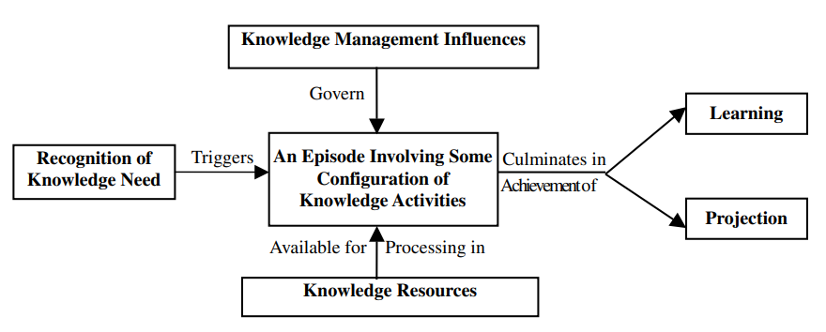
Slika 1: Epizoda upravljanja znanjem

Inovacija se smatra najvećom koristi upravljanja znanjem. Važno je cijeniti kako organizacije upravljaju znanjem dok inoviraju, uče ili projiciraju znanje.

Faktori koji utječu na upravljanje znanjem u organizacijama
Postoji široki spektar faktora koji utječu na uspjeh upravljanja znanjem. Oni se dijele na menadžerski utjecaj te utjecaj resursa i utjecaj okoline (Slika 2).
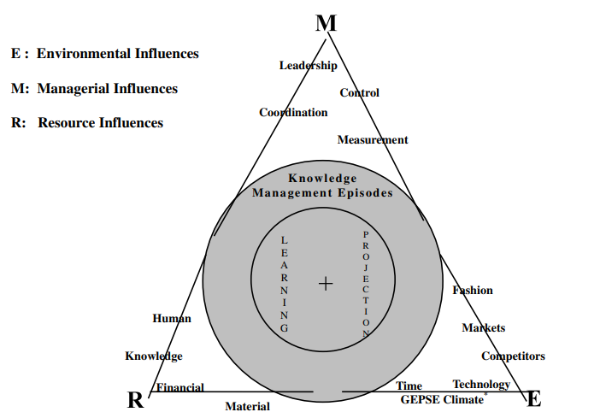
Slika 2: Faktori koji utječu na upravljanje znanjem

Menadžerski utjecaj na upravljanje znanjem
Menadžerski utjecaji proizlaze iz sudionika organizacije odgovornih za administraciju upravljanja znanjem. Četiri glavna faktora menadžerskog utjecaja su izlaganje vodstva u upravljanju znanjem, koordinacija, kontrola i mjerenje upravljanja znanjem. Njihovi utjecaji nisu toliko poznati i njihovo provođenje često zahtijeva posebna znanja.
Koordinacija upravljanja znanjem bavi se upravljanjem zavisnostima između različitih aktivnosti. Upravlja se ovisnostima između različitih resursa znanja, različitih aktivnosti znanja te između resursa i aktivnosti znanja. Cilj koordinacije je usklađivanje aktivnosti organizacije tako da osigurava odgovarajuće resurse u odgovarajuće vrijeme. Osim upravljanja zavisnostima, koordinacija uključuje osiguravanje potrebnih vještina za izvođenje aktivnosti. Preporučeni pristupi koordinaciji uključuju povezivanje nagrađivanja s dijeljenjem znanja, uspostavljanje komunikacijskih tokova za razmjenu znanja te konstruiranje programa koji potiču učenje.
Kontrola upravljanja znanjem zadužena je za osiguravanje da su potrebni resursi i njihovi obrađivači dostupni te da su prikladne količine i kvalitete. Ona čuva resurse znanja od gubitka, zastarjelosti te neovlaštenog izlaganja i mijenjanja. Različiti pristupi kontroli upravljanja znanjem uključuju pravnu, društvenu i tehnološku zaštitu. Pri uspostavljanju dovoljnih mjera kontrole za upravljanje kvalitetom znanja korištenih unutar organizacije, menadžment treba uzeti u obzir valjanost i korisnost znanja.
Mjerenje upravljanja znanjem uključuje procjenu resursa znanja i njihovih obrađivača. Ono je baza za procjenu rukovodstva, koordinacije i kontrole, za identificiranje i prepoznavanje aktivnosti i resursa, za procjenu i uspoređivanje izvođenja aktivnosti znanja te evaluaciju utjecaja upravljanja znanjem na sveukupan rad organizacije.
Najvažniji faktor menadžerskog utjecaja je rukovodstvo koje usklađuje svrhu i strategije organizacije. Na taj način osigurava uvjete za upravljanje znanjem. Ključne kompetencije efikasnog vođe organizacije su biti koordinator, vršiti kontrolu te biti procjenitelj. Vođa stvara uvjete u kojima sudionici mogu vježbati i razvijati svoje sposobnosti manipuliranja znanjem.

Utjecaj resursa na upravljanje znanjem
Financijski resursi definiraju koliko se novca može uložiti u aktivnosti znanja. Mogu utjecati i na faktore menadžerskog utjecaja.
Ljudski resursi kao članovi organizacije te materijalni resursi poput računala također utječu na upravljanje znanjem. Njihova vještina manipulacije znanjem ujedno ograničava i olakšava proces upravljanja znanjem.
I resursi znanja koji su dostupni organizaciji utječu na upravljanje znanjem. Osim toga, utječu na krajnje učenje, projekciju znanja i inovaciju.

Utjecaj okoline na upravljanje znanjem
Okolina utječe na odabir resursa znanja koja se smiju i trebaju koristiti za upravljanje znanjem te na dostupne ljudske i tehnološke vještine manipulacije znanjem.
Faktori utjecaja okoline su natjecanje, moda, tržište, tehnologija, vrijeme i „GEPSE“ (vladina, ekonomska, politička, socijalna i obrazovna) klima. Organizacije imaju vrlo malo kontrole utjecaja na okoliš tako da on također predstavlja ograničenje za upravljanje znanjem unutar organizacije.

Metoda Delphi
Delphi pristup koristio se za razvoj konačnog radnog okvira za upravljanje znanjem u poslovnim organizacijama. Kriteriji za evaluaciju radnih okvira bili su sveobuhvatnost, ispravnost, sažetost i preglednost.
Opisni elementi radnog okvira služe kao polazna točka u budućim istraživačkim naporima za izgradnju i proučavanje propisanih radnih okvira. Razvoj radnog okvira izveden je po principu od vrha prema dolje, progresivnim dodavanjem detaljnijih razina.
U Delphi metodi odabran je skup stručnjaka u određenom području. Svaki od njih dobije izvještaj o problemu i upitnik u kojem se traže njegova neovisna mišljenja o problemu. Moderator organizira i analizira sve odgovore te stvara sažetak svih stavova koji zajedno s upitnikom šalje svakom od stručnjaka. Stručnjaci proučavaju sažetak i ponovno samostalno odgovaraju na upitnik. Ukoliko se mišljenje nekog stručnjaka razlikuje od mišljenja svih ostalih, moderator ga traži za objašnjenje koje se prosljeđuje ostalim članovima skupa stručnjaka. Taj proces ponavlja se sve dok ne dođe do konsenzusa. Ako se unutar nekog određenog vremena ne postigne konsenzus, moderator skupi sve odgovore na upitnik i kao rješenje se odabire najpoželjnija alternativa. Na primjeru u nastavku razvoj radnog okvira odvijao se u dva ciklusa („dvije runde“).
Delphi metoda ima dvije svrhe. Primarno, to je način prikupljanja različitih stavova i kritika stručnjaka oko radnih okvira za upravljanje znanjem. Ti stavovi i kritike su osnova za reviziju i poboljšanje. Sekundarno, služi za neovisnu procjenu radnog okvira.
Na primjeru koji proučavamo sudjelovao je 31 stručnjak, podjednako istraživači i praktikanti, s 1 – 15 godina iskustva (Slika 3).
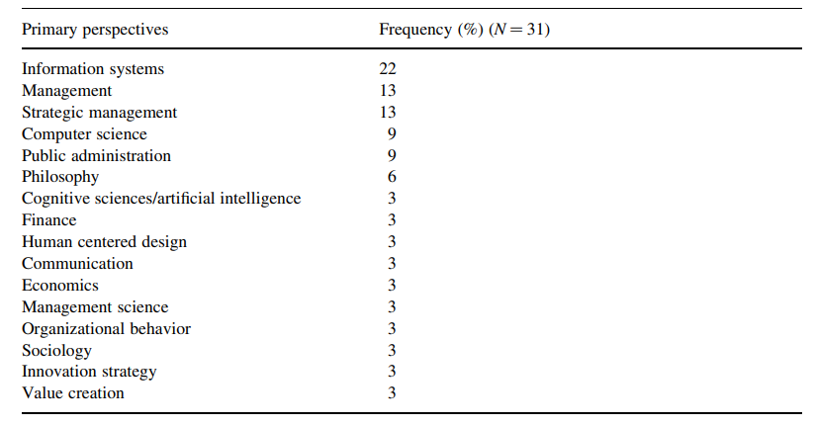
Slika 3: Primarne perspektive viđenja upravljanja znanjem

Uz pisane kritike, stručnjake se ispitivalo i za numeričke evaluacije. Za odgovore im je dano oko dvanaest tjedana. Odgovori su kategorizirani u dvije skupine. Prvu skupinu činili su odgovori koji će biti razmatrani na reviziji radnog okvira, a drugu grupu odgovori izvan istraživačkih granica. Prva skupina odgovora dalje je klasificirana u tri kategorije. Prvu su činile važne ili ponovljene, drugu ne toliko važne ili česte, a treću rijetke nedoumice. Za klasifikaciju su korištena tri kriterija. To su snaga i podrška argumenata stručnjaka, važnost pojedinih komentara i njihova frekvencija.
U drugom ciklusu početni radni okvir je modificiran i proširen na temelju ideja potaknutih odgovorima iz prvog ciklusa. Najviše pažnje posvećeno je rješavanju čestih ili važnih odgovora. Uvedeni su novi elementi koje su predložili stručnjaci.
Upitnik u drugoj rundi vrlo je sličan onom iz prve runde osim što su izbačena demografska pitanja. Od početnih 31 ostalo 17 stručnjaka. Nakon dvanaest tjedana odgovori su analizirani jednako kao u prvom ciklusu.
Analiza rezultata pokazala je znatnu suglasnost s radnim okvirom iz drugog ciklusa i u kvalitativnom i u kvantitativnom smislu. Unatoč tome, ostale su još neke nedoumice oko radnog okvira. Od strane više ispitanika zatraženo je više detalja. Najčešća sugestija bila je da se bolje opišu utjecaji okoline. Malo rjeđe, no i dalje često, javljala se preporuka za detaljniji opis utjecaja tehnologije i kulture na upravljanje znanjem.
Jedan od ispitanika smatrao je da je potrebno detaljnije objašnjenje dinamike utjecaja poput npr. identificiranja odnosa između utjecaja. Tvrdio je da osim spoznaje da odnos postoji, treba identificirati prirodu tog odnosa kako bi ga bolje razumjeli.
Drugi stručnjak istaknuo je kako nedostaju negativni utjecaji koji se javljaju u pojedinim primjerima. Oni uključuju otpornost na promjenu, instinkt očuvanja moći i nedijeljene stavove. Stručnjak je istaknuo kako radni okvir smatra da faktori imaju i olakšavajuće i otežavajuće elemente za upravljanje znanjem, ali ne identificira kakav tip vodstva ili kulture može biti štetan ili koristan.
Koordinacija utjecaja općenito je bila vrlo dobro prihvaćena, a jedan stručnjak ukazao je na preklapanje faktora mjerenja i kontrole.
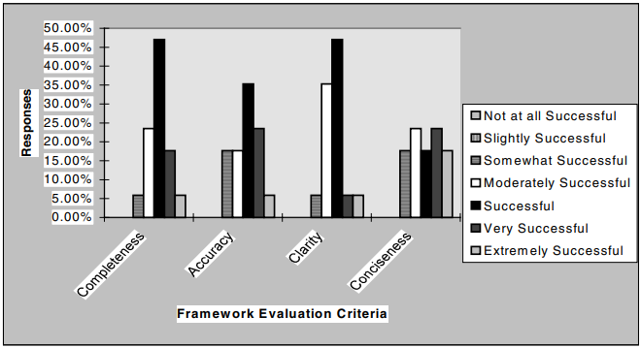
Slika 4: Odgovori za svaku od komponenti radnog okvira

Grafički prikaz (Slika 4) pokazuje odgovore ispitanika u drugom ciklusu prema Likertovoj skali. Većina stručnjaka procijenila je cjelovitost, točnost, jasnoću i sažetost kao uspješnu do vrlo uspješnu. Barem 82% sudionika smatra da je svaki kriterij barem prosječno uspješan. Cjelovitost, točnost i jasnoća nalaze se na uspješnom, a sažetost na umjereno do izrazito uspješnom nivou.

Primjene radnog okvira za upravljanje znanjem
Radni okvir pruža relativno sveobuhvatan opis elemenata koji se trebaju razmatrati u studijama o upravljanju znanjem. Služi kao osnova za razmišljanje o daljnjim proširenjima i poboljšanjima. Može se koristiti za stvaranje popisa utjecaja koje treba uzeti u obzir pri planiranju inicijative upravljanja znanjem. Također, može se koristiti kao pomoć pri identifikaciji problema upravljanja znanjem suprotstavljanjem utjecaja s drugim konceptima poput etike, „outsourcinga“, dijeljenja i kompetitivnosti.
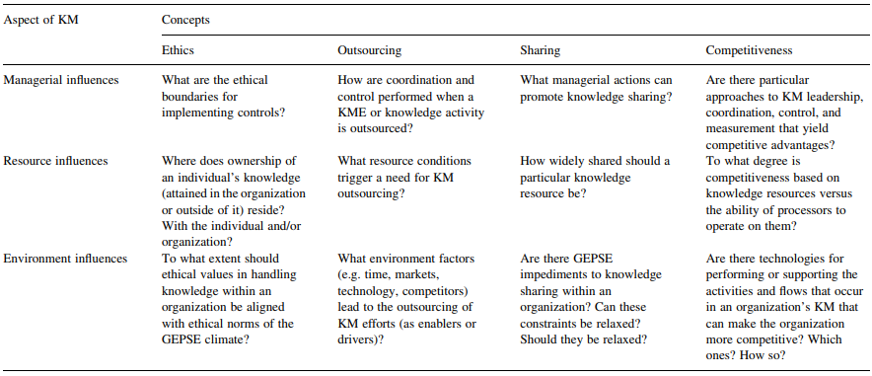
Slika 5: Primjeri problema istraživanja

Rad predstavlja relativno sveobuhvatan radni okvir temeljem kojeg se može razviti pristup istraživanju i prakticiranju upravljanja znanjem. Kako je širenje znanja opsežan i dugotrajan proces, vrlo je teško postići neki značajniji napredak.
Radni okvir za upravljanje znanjem ne pripisuje metodologije za efikasno izvođenje upravljanja znanjem unutar organizacije, niti pokušava mjeriti odnos između utjecaja i ishoda (učenja i projekcije), već nudi temelj za provođenje bilo kakvih istraživanja.
Unatoč velikom i raznovrsnom skupu stručnjaka, postoji mogućnost da bi još veći broj stručnjaka doveo do drukčijeg radnog okvira. Analiza odgovora stručnjaka i naknadne promjene radnog okvira podložne su subjektivnoj percepciji i inerpretaciji autora koji mora protumačiti kritike i prijedloge ispitanika.

Zaključak
Upravljanje znanjem bavi se primjenom vještina manipuliranja znanjem za izvođenje aktivnosti koje djeluju na resurse znanja organizacije. U radu je definirano i opisano upravljanje znanjem te su opisani različiti faktori koji utječu na navedeni proces. Opisana je i Delphi metoda koja iz tih faktora konstruira relativno sveobuhvatan radni okvir za upravljanje znanjem. Prema mišljenjima stručnjaka, dobiveni radni okvir je cjelovit, precizan, jasan i sažet.
Navedena studija poboljšala je početni radni okvir integriranjem perspektiva sudionika iz različitih disciplina. Identificirani su novi utjecaji koji nisu bili uključeni u početni okvir poput utjecaja menadžera na kontrolu, utjecaja mode na okolinu, pritiska vremena i tehnologije te utjecaja resursa znanja od strane vanjskih suradnika. Promjene radnog okvira kretale su se od terminoloških promjena do detaljnijih karakterizacija elemenata.
Radni okvir može biti koristan kako istraživačima, tako i praktičarima koji se bave upravljanjem znanjem. Unatoč tome, da bi se u potpunosti cijenilo upravljanje znanjem u organizacijama, važno je ići dalje od samog radnog okvira utjecaja na upravljanje znanjem. Potrebno je karakterizirati resurse znanja organizacije i aktivnosti koje zahtijevaju znanje.
Literatura
- C. W. Holsapple, K. D. Joshi, An investigation of factors that influence the management of knowledge in organizations, Journal of Strategic Information Systems 9, 2000., 235-261

